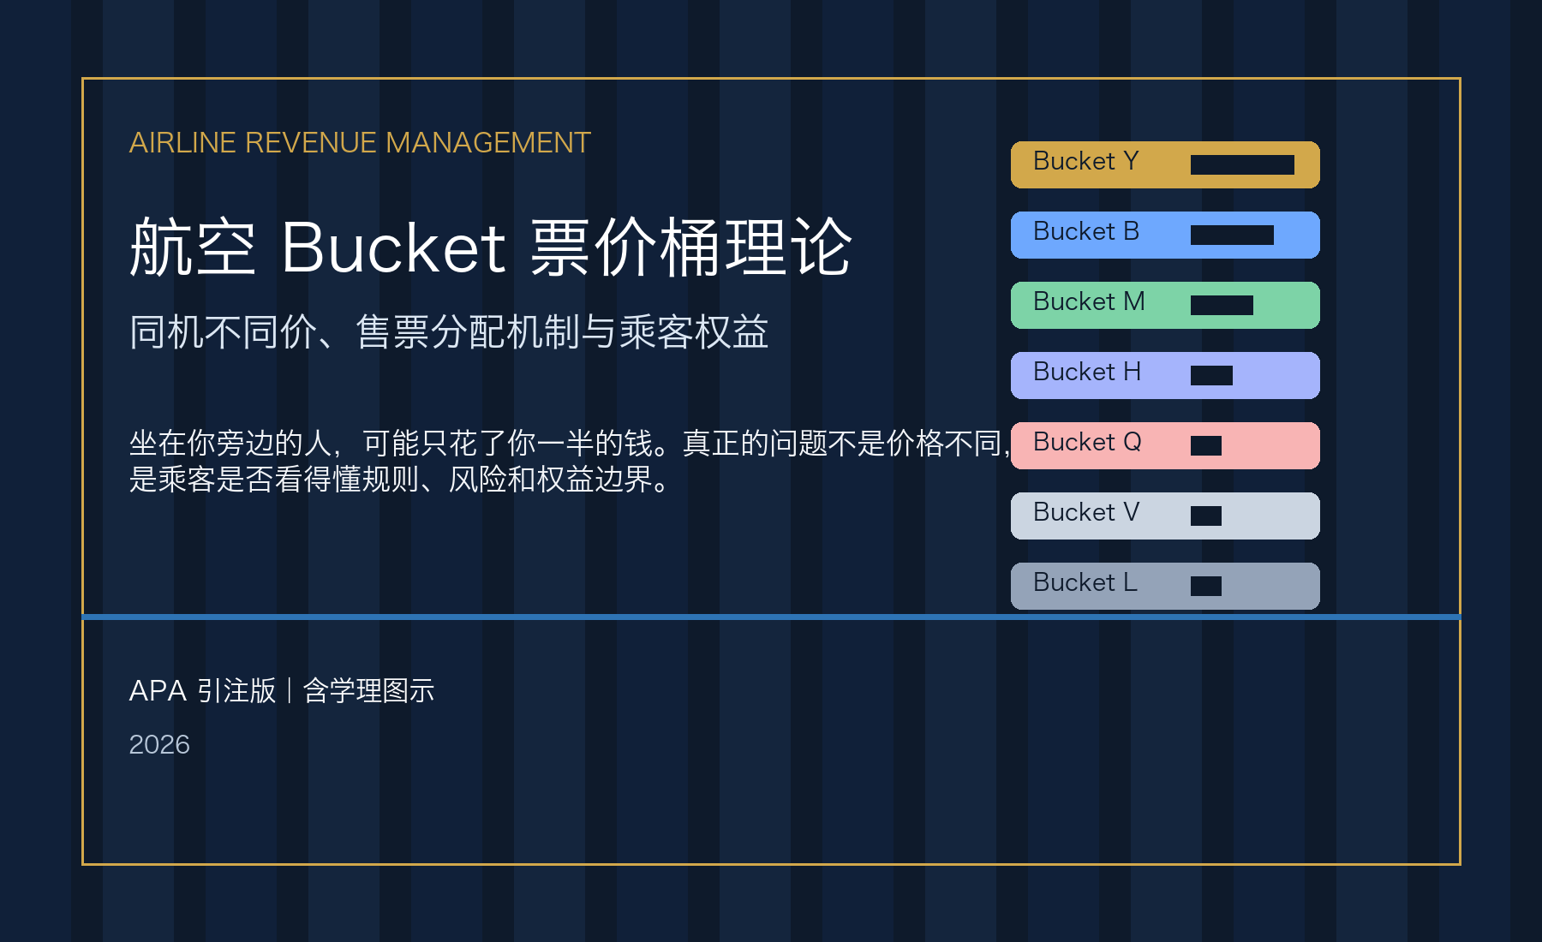
航空 Bucket 票价桶理论
同机不同价、售票分配机制及对乘客权益的深层影响
APA 引注版｜含学理图示
2026 年 8 月

航空 Bucket 票价桶理论、售票分配机制及对乘客权益的深层影响
核心观点：同机不同价并非单纯涨价，而是收益管理、库存保护、票规围栏和超售风险共同作用的结果。乘客要争取权益，先要看懂票价背后的规则。

引言：同机不同价不是偶然
同一架飞机、同一排座位，乘客支付的票价可能相差数倍。坐在你旁边的人，确实可能只花了你一半的钱。这种差异通常不是售票平台随意操作，也不是航司临时“拍脑袋涨价”，而是航空收益管理长期形成的一套库存、价格与风险分配机制。
大众常说的 Bucket，通常指订座舱位或票价桶：航司把同一舱等下的可售库存切分为多个票价等级，并通过算法控制不同等级何时开放、何时关闭、放出多少数量。票价桶机制的直接目标，是在飞机座位数量固定、需求随时间变化的条件下，尽可能提高航班收入和座位利用率（Belobaba, 1989）。
这套机制并非只有负面意义。它让一部分提前规划、价格敏感的旅客买到低价票，也帮助航司减少空座、提高经营效率。但它也天然带来信息不对称：乘客看到的是价格结果，航司掌握的是需求预测、库存控制、退改概率、会员价值和渠道策略。普通乘客面对的是更复杂的票规、更弱的议价能力和更不透明的风险分配。

一、Bucket 票价桶的基本理论：同一座位，不同库存等级
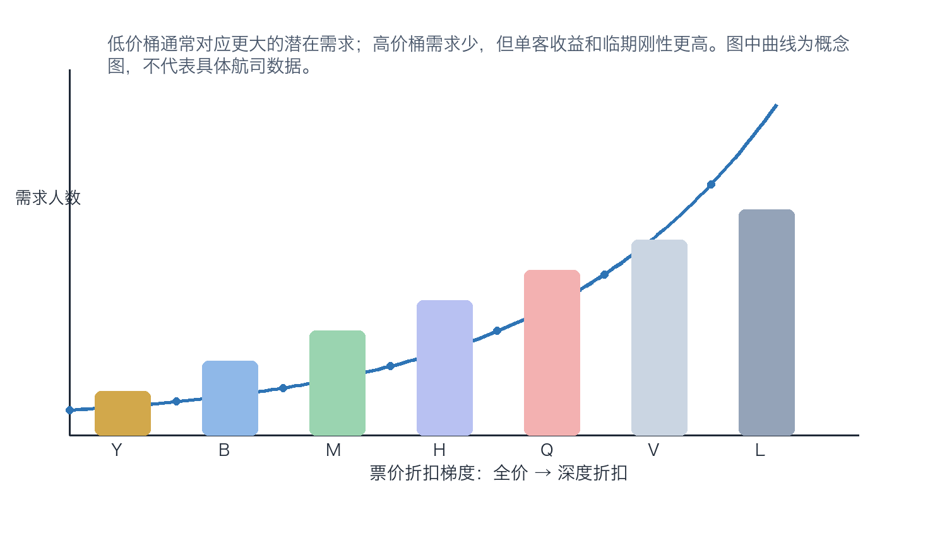
图 1. Bucket 票价桶理论示意：价格越低，潜在需求通常越大；高价需求数量较少但单客收益更高。
传统认知里，一架飞机的经济舱似乎应该对应一个统一票价。现实中，经济舱会被拆分为多个订座舱位或票价桶，不同桶对应不同票价、退改规则、里程累积、免费行李、选座权益和销售限制。Y 常被用来表示较高或全价经济舱，B、M、H、Q、V、L 等则可能对应不同折扣层级；但具体含义由航司、航线和票价规则决定，并非全球完全一致。IATA 的票务资料更侧重于旅客票务、票面和电子杂费凭证等行业处理规则，而不是替各航司制定收益管理算法（International Air Transport Association [IATA], n.d.）。
从需求角度看，价格越低，愿意购买的人通常越多；价格越高，购买人数通常越少，但这部分旅客往往出行刚性更强、临期购票概率更高，对改签和退票权益也更敏感。航司面对的矛盾是：如果过早把座位全部卖给低价旅客，后期高价刚需客到来时就无票可卖；如果保留太多座位等待高价客，又可能导致座位空飞。
因此，票价桶并不是把某些物理座位永久贴上“高价”或“低价”标签，而是对同一运力资源设置不同的库存访问权限。乘客买到的是一组票价规则和服务权益，最终坐到哪个物理座位，通常是另一个座位分配问题。

二、嵌套式库存控制：为什么低价票会突然消失
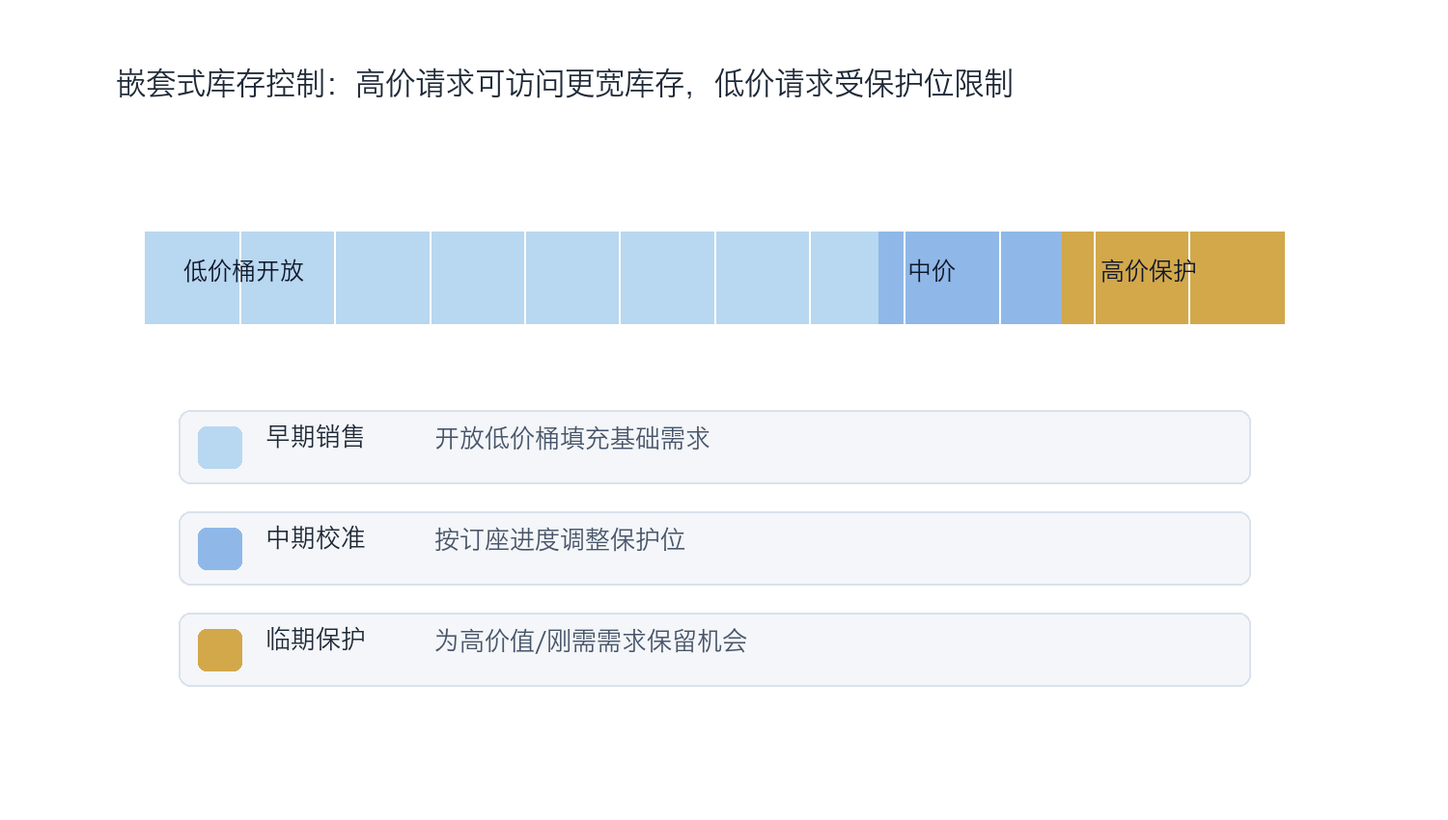
图 2. 嵌套式库存保护示意：保护的是库存机会，不是某个固定物理座位。
在许多传统收益管理系统中，不同票价桶并不是彼此完全独立的固定座位池，而是采用嵌套式库存控制。高价舱位通常保留更高的可售优先级，低价舱位更容易提前关闭。乘客看到的现象就是：同一航班明明还有座位，但低价票不再显示；再次查询时，只剩更高票价。
这里的关键是“保护座位”。保护座位并不是锁死某个具体座椅，而是在库存层面预留未来高价值需求的机会。保护数量会随着起飞临近、预订进度、取消率、竞争价格和航线表现不断调整。如果高价需求不及预期，低价或中价库存可能重新开放；如果销售速度超预期，低价桶可能更早关闭。
EMSR 及其扩展模型解释了这种保护思想：系统会比较“现在卖出低价票的确定收入”与“等待未来高价需求的期望收入”，并在两者之间做取舍（Belobaba, 1989）。这正是乘客感觉票价“忽然跳涨”的核心原因之一。

三、算法如何判断：现在卖低价，还是等待高价客
航空收益管理并不是单一公式。早期的座位库存控制研究把问题拆成需求预测、订座限制、超售、定价和渠道控制等部分；后来的研究则把这些问题放入更复杂的运输网络中讨论（McGill & van Ryzin, 1999）。
在单航段或简化场景中，EMSR-b 常被用来解释多票价等级下的座位保护思想。系统会估计不同票价等级的未来需求和不确定性：如果保留一个座位等待高价旅客的期望收益高于现在接受低价旅客的收入，就倾向于关闭低价桶；反之，则继续开放较低票价。
对网络型航司而言，问题更复杂。一张中转票可能占用多个航段座位，系统必须评估这张票是否会挤占未来更高价值的直飞、联程或长航线需求。此时会用到 O&D 收益管理、虚拟嵌套、DAVN（位移调整虚拟嵌套）和 bid price 等思想。所谓 bid price 并不是乘客真的出价竞拍，而是航司内部给座位设置的机会成本阈值：只有当一次订座请求带来的收入或网络贡献高于这个阈值时，系统才更愿意放行库存（Talluri & Van Ryzin, 2004）。

四、超售机制：与票价桶并行的风险管理
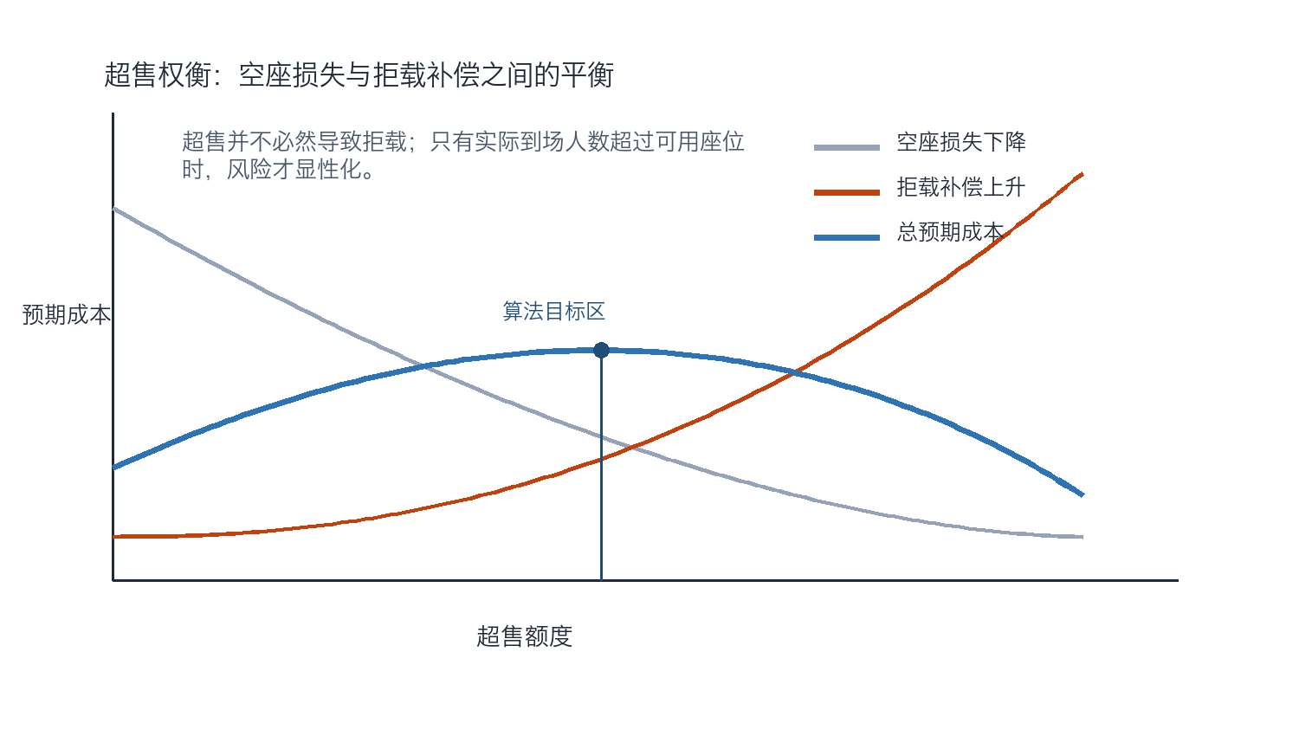
图 3. 超售风险平衡示意：航司在空座损失与拒载补偿成本之间寻找预期最优点。
超售不是票价桶本身，但经常与收益管理同时运行。飞机座位是典型的易逝资产：航班起飞后，空着的座位不可能再卖给过去的旅客。收益管理研究通常把易逝资产的定价、库存控制和超售放在同一问题框架下讨论（Weatherford & Bodily, 1992）。
航司知道部分旅客会 No-show、临时取消或改签。如果严格按物理座位数量售票，最终可能出现空座。为了提高载客率，航司会根据历史缺席率、票价类型、航线属性、季节和临近起飞时间，设定一定超售额度。只有当实际到场旅客超过可用座位时，超售才会显性化为寻找自愿改签旅客或非自愿拒载。
拒载排序并不只看票价。以美国规则为例，航司在超售时须先征求自愿放弃座位的旅客；若志愿者不足，航司可以按照自身登机优先规则选择旅客，但规则不能造成不公正或不合理歧视，且补偿和告知有明确要求（U.S. Department of Transportation, n.d.）。欧盟 261/2004 号条例也对拒载、取消和长时间延误情境下的补偿与协助设定共同规则（European Parliament & Council of the European Union, 2004）。因此，说“低价票旅客承担全部风险”并不严谨；更准确的说法是，低价票旅客在服务优先级和灵活性上可能处于相对弱势。

五、这套系统对普通乘客权益的影响
第一，价格可解释性弱。乘客看到的是票价结果，却很难知道低价桶为何关闭、是否会重新开放、不同平台为何显示不同库存。机票价格看似是“市场价格”，实际包含票价桶、购票时间、票规限制、渠道政策、会员策略和库存保护等多重因素。
第二，票价与权益绑定复杂。低价票通常伴随更严格的退改规则、更低的里程累积、更少的免费行李或更高的附加费用。乘客省下的是票面价格，失去的是灵活性和容错空间。一旦行程变化，低价票的综合成本可能反而上升。
第三，风险排序不完全对称。在超售、航班调整、座位安排和优先服务中，高价票、会员和高贡献旅客往往享有更高保护。普通低价旅客虽然合法购票，但在实际服务优先级上可能处于弱势。问题不在于差异化服务一定违法，而在于差异的边界、告知和补偿是否足够透明。
第四，个人博弈能力有限。航司和平台掌握需求预测、历史成交、取消改签、客源结构和渠道数据，个人旅客只能基于公开价格做单次决策。所谓“蹲票”或“等等看”，本质上是在和一个信息更完整、更新更快的系统博弈。

六、普通乘客更现实的应对策略
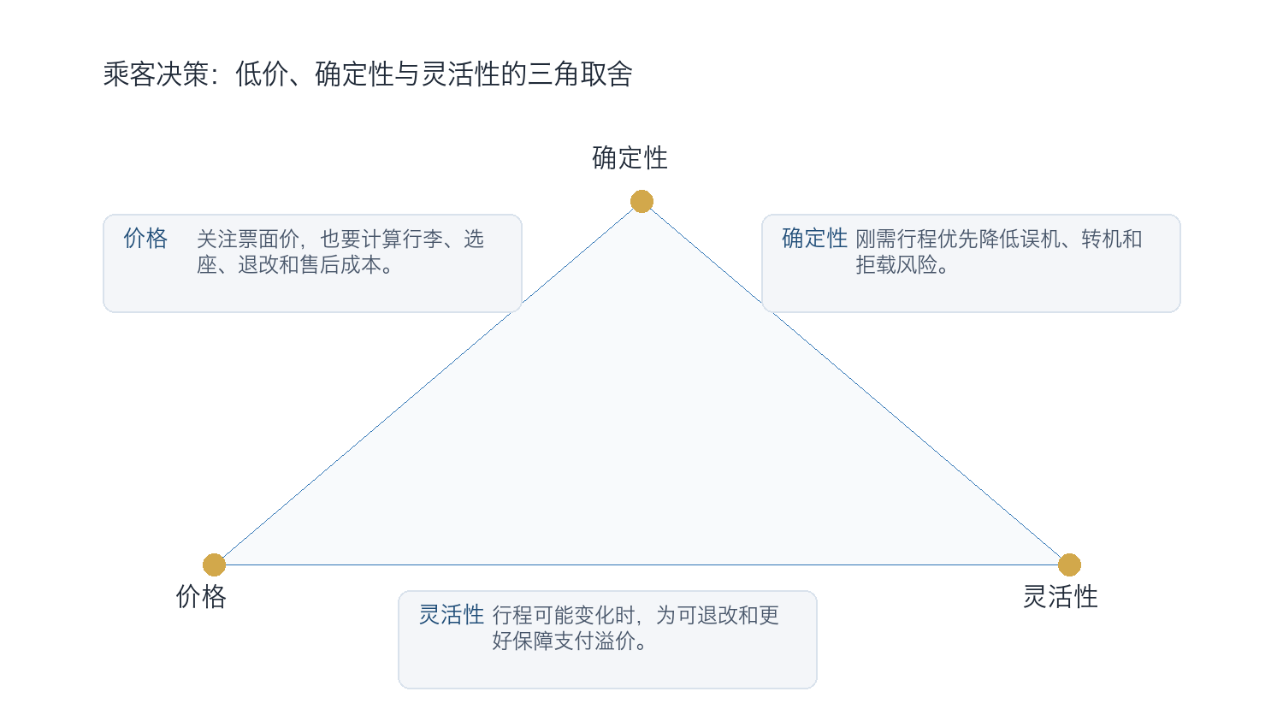
图 4. 普通乘客购票决策三角：价格、确定性与灵活性不可同时最大化。
第一，先看票规，再看价格。不要只看票面金额，要同时查看退改费、免费行李、选座、里程累积、误机处理和是否允许签转。价格便宜但票规极硬的机票，只适合行程高度确定的旅客。
第二，多人同行先比较单人价与多人价。如果多人一次下单被推到更高票价桶，可以考虑分开购买。但这不是必胜技巧：它可能造成同行不同价、座位分散、退改规则不一致，甚至后买的人买不到同航班。
第三，使用价格提醒，但不要迷信固定放票时间。航司可能因取消、团队退座、销售不及预期而重新开放库存，但具体时间并不稳定。凌晨、起飞前 7-15 天等说法只能作为观察窗口，不能当作确定规律。
第四，刚需行程优先买确定性。节假日、国际转机、签证衔接、会议考试等行程，不应为了等待低价而牺牲风险控制。真正的低价不只是票面便宜，还包括你能否按计划抵达、能否承受变化、能否降低售后摩擦。
第五，遇到超售或拒载，先争取自愿补偿方案，并留存登机牌、订单、短信、邮件和现场沟通记录。不同地区的补偿规则不同，维权时要以适用航线、承运人条款和当地法规为准。
第六，比较官网与 OTA。官网在退改、异常处理和会员权益上通常更直接；OTA 可能有价格优势，但售后链条更长。价格差不大时，后续处理成本往往比几十元差价更重要。

结尾：看懂规则，比幻想破解规则更重要
航空票价桶和收益管理不是阴谋，而是一套成熟的商业优化系统。它让航司能在固定运力下提高收入，也让一部分价格敏感旅客获得低价机会；但它天然站在航司经营效率一侧，普通乘客面对的是更复杂的规则、更弱的信息能力和更有限的议价空间。
因此，乘客真正需要警惕的，不是“同机不同价”本身，而是同机不同价背后的规则是否透明、权益差异是否被充分告知、超售和拒载是否有公平排序和足额补偿。一个低价票如果规则清楚、旅客自愿接受，它可以是有效选择；一个高价票如果权益含糊、异常处理不清，也未必等于安全。
对普通乘客而言，不存在彻底破解这套系统的万能方法。更现实的做法，是理解票价桶、票规、库存保护和超售之间的关系：什么时候该追低价，什么时候该买确定性，什么时候要为灵活性支付溢价。看懂规则，不能改变行业结构，但能减少被动、少踩坑，也能在真正发生拒载、延误或退改争议时，更清楚地知道自己该争取什么。

参考文献
Belobaba, P. P. (1989). OR practice: Application of a probabilistic decision model to airline seat inventory control. Operations Research, 37(2), 183-197. https://doi.org/10.1287/opre.37.2.183
European Parliament & Council of the European Union. (2004). Regulation (EC) No 261/2004 of the European Parliament and of the Council of 11 February 2004. Official Journal of the European Union, L 46, 1-8. https://eur-lex.europa.eu/legal-content/EN/TXT/?uri=CELEX:32004R0261
International Air Transport Association. (n.d.). Ticketing Handbook (THB). Retrieved August 28, 2026, from https://www.iata.org/en/publications/store/ticketing-handbook/
McGill, J. I., & van Ryzin, G. J. (1999). Revenue management: Research overview and prospects. Transportation Science, 33(2), 233-256. https://doi.org/10.1287/trsc.33.2.233
Talluri, K. T., & Van Ryzin, G. J. (2004). The theory and practice of revenue management. Springer. https://doi.org/10.1007/b139000
U.S. Department of Transportation. (n.d.). Bumping & oversales. Retrieved August 28, 2026, from https://www.transportation.gov/individuals/aviation-consumer-protection/bumping-oversales
Weatherford, L. R., & Bodily, S. E. (1992). A taxonomy and research overview of perishable-asset revenue management: Yield management, overbooking, and pricing. Operations Research, 40(5), 831-844. https://doi.org/10.1287/opre.40.5.831

